Представление педагогического опыта учителя начальных классов Морозкиной Натальи Алексеевны
Ф.И.О. автора опыта | Учреждение, в котором работает автор опыта, адрес с индексом | Должность с указанием преподаваемого предмета или выполняемого функционала | Стаж работы в должности
Морозкина Наталья Алексеевна | 431430,Республика Мордовия, г.Инсар, ул.Советская 55,  МБОУ «Инсарская средняя общеобразовательная школа №2» | Учитель начальных классов | 25 лет

Критерии | Описание опыта
Обоснование актуальности и перспективности опыта. Его значение для совершенствования учебно-воспитательного процесса. | Ведущая идея моей работы–развитие творческого потенциала учащихся на уроках и во внеурочное время. Ещё в XIX веке Л.Н. Толстой говорил: «Если ученик в школе не научился ничего творить, то в жизни он всегда будет только подражать». Задумываемся ли мы когда-нибудь над тем, почему люди становятся поэтами, художниками, артистами? Зависит ли это от умственных способностей? Конечно! Главное ли это? Нет! Людей творческих отличает особое умение видеть, слышать то, что не увидели, не услышали другие. Они тоньше чувствуют, различают оттенки, они неравнодушны к действительности, их души полны впечатлений, которые необходимо выразить в каких-либо образах. Значит, судьба наших детей зависит во многом от того, насколько мы их научим видеть необычное в окружающем мире, замечать то, что восхитит, удивит, заставит опечалиться.  Актуальность темы основывается на решении следующих проблем:  – снижение общей культуры учащихся, грамотности, интереса к учёбе, к чтению;  – отсутствие нравственного ориентира;  – заниженная самооценка учащихся;  – социальные проблемы (расслоение общества, потребность в высококвалифицированных кадрах).
Условия формирования ведущей идеи опыта, условия возникновения, становления опыта. | Образование само по себе есть дело формальное. Оно развивает память и даёт ворох отвлечённых сведений, не предрешая ни жизненного содержания, ни качества, ни цели, ни духа. Образование одной лишь памяти и одного рассудка оставляет человека полуобразованным, не хватает воспитания души. И этот процесс «воспитания души» можно реализовать через нетрадиционные формы проведения уроков: урок-путешествие, урок-игра, урок-диспут, урок-КВН…разнообразные приёмы и методы работы, творческие задания, творческие работы учащихся, домашние задания, внеурочная деятельность.  Повышение эффективности учебного процесса я вижу в комплексном использовании наиболее рациональных методов и приёмов обучения. Это игровые технологии, здровьесберегающие технологии, конференции. Методически правильно сочетая наглядные, технические, информационные средства обучения, работу с учебником, дидактическим материалом, с опорными схемами, алгоритмами стараюсь добиваться полной занятости всех учащихся во время урока.
Теоретическая база опыта | В основе моей педагогической деятельности лежат требования федерального компонента государственного стандарта общего образования, основными из которых являются следующие: Направленность общего образования на личностное развитие детей: • приобретение опыта разнообразной деятельности;  • опыта познания и самопознания;  • подготовка к осознанному и ответственному выбору жизненного и профессионального пути.  Учащиеся начальной школы должны научиться:  • самостоятельно ставить цели и определять пути их достижения;  • самостоятельно оценивать и регулировать свою деятельность;  • самостоятельно планировать свой образовательный маршрут Результаты образования:  - Личностные  • Самоопределение: внутренняя позиция школьника; самоиндификация; самоуважение и самооценка  •Смыслообразование: мотивация (учебная, социальная); границы собственного знания и «незнания»  • Морально-этическая ориентация: ориентация на выполнение моральных норм; способность к решению моральных проблем ;  - оценка своих поступков  2. Метапредметные  •Регулятивные: управление своей деятельностью; контроль и коррекция; инициативность и самостоятельность  • Коммуникативные: речевая деятельность; навыки сотрудничества  - Познавательные:  - работа с информацией;  - работа с учебными моделями;  - использование знако-символических средств, общих схем решения;  - выполнение логических операций сравнения, анализа, обобщения, классификации, установления аналогий, подведения под понятие  - Предметные  • основы системы научных знаний  • опыт «предметной» деятельности по получению, преобразованию и применению нового знания  • предметные и метапредметные действия с учебным материалом  Все перечисленные требования могут и должны быть сформированы у учащихся в ходе организации их познавательной деятельности
Технология опыта. Система конкретных педагогических действий, содержание, методы, приемы воспитания и обучения. | Сегодня проблемой является то, что дети, склонные к высоким достижениям, могут и не демонстрировать их сразу, так как не подозревают о наличии у них тех или иных природных задатков и способностей. Поэтому перед учителями стоит очень нелегкая задача: как можно точнее оценить творческий потенциал каждого ребенка, помочь ему пробиться на свет и дать возможность развиваться дальше в нужном русле.  Наукой доказано, что развитие творческого мышления, творческих способностей человека возможно лишь в условиях включения его в активную творческую деятельность.  Такую возможность предоставляет урок окружающего мира, на котором я использую метод проектов, причем, выбор темы зависит от желания учащихся. При этом придерживаюсь правила – в реализации своей индивидуальности ребенок должен быть главным, рассматриваться как самый заинтересованный участник этого процесса. Самовоспитание способностей, самораскрытие природных задатков является важным условием реализации индивидуальности одаренного ребенка.  На мой взгляд, работа над проектом – это своеобразное тестирование и развитие ребенком своих способностей. Но не каждый может выполнить ее индивидуально, поэтому многие ребята делали коллективные проекты или работали в парах. Такая работа несет огромное воспитательное значение, ведь помимо саморазвития и самовоспитания способностей, дети сплачиваются, растёт взаимопонимание, ответственность и переживание за общее дело. Вместе с этим возрастает познавательная активность, самостоятельное творчество, желание поделиться своими идеями с другими. Так родились проекты « Моя малая родина», « О братьях наших меньших», « Моя семья».  Работая над проектом « Моя семья», ребята изучали родословные своих семей, составляли гербы и девизы, писали сочинение « Моя семья». Но рамки учебного времени слишком малы, чтобы изучить интересующий материал с разных сторон, применяя творческий подход детей. Компенсировать это стало возможно через внеурочную деятельность, дающую возможность проявить больше самостоятельности и творчества, чаще переживать ситуацию успеха.  А это важно для любого ребенка, особенно для детей, неуверенных в себе, страдающих теми или иными комплексами, испытывающих трудности в освоении школьных дисциплин. Более того, занятия в творческих коллективах по интересам формируют у детей привычку к творческой деятельности, желание включаться в самые разные начинания, требующие поиска, выдумки, принятия нестандартных решений. В процессе работы над коллективным проектом развиваются коммуникативные способности учащихся, что немаловажно для их дальнейшей социальной адаптации в современном мире.  Игра – это уникальный феномен человеческой культуры, ее исток и вершина, она обучает, развивает, воспитывает, социализирует. Игра помогает раскрытию творческого потенциала ребенка, поэтому она стала неотъемлемой частью и союзником воспитания и обучения учащихся всех возрастов. Игра приносит наивысшую радость, так как включает в активную творческую работу, дает выплеск всех эмоций и знаний, полученных на уроках при изучении определенной темы.Элементы игры часто присутствуют на уроке. Дети любого возраста с удовольствием играют, участвуют в интеллектуальных соревнованиях.  Уроки трудового обучения уникальны по своим возможностям. Они аккумулируют в себе знания из всех предметов: русского языка, математики, изобразительного искусства, окружающего мира. Уроки трудового обучения дают возможность раскрытия и развития творческого потенциала каждого ребенка.  Написание сочинений, изложений творческого характера. Особо хочу уделить внимание написанию сочинений по картине. Из программы этот вид сочинений практически исключен. Что считаю неправильным и работу активно продолжаю. Такая работа дает удивительные результаты. Дети учатся думать, анализировать, высказывать свое мнение. Существует одно распространенное заблуждение: большинство взрослых, и педагогов в том числе, уверенных, что способность к творчеству (ее научное название – креативность) – качество врожденное, она уж или есть сама по себе, или ее нет.
Анализ результативности. | Результатом работы в первом классе стали выставки поделок и рисунков, демонстрирующие творческие способности ребят, ответы на уроках и защита проекта, где каждый смог продемонстрировать глубину своих знаний, коммуникативность, степень самостоятельности и творчества при выполнении работы. Каждый представил свое изделие - залог дальнейшего развития и успеха.  Для учеников начальной школы работа над проектами – это лишь начало большого и долгого пути, на котором им предстоит многое узнать и многому научиться, а мы, учителя, поможем им раскрыть и развить свои неизвестные способности. И результаты есть:  - Победители и призеры школьной научно-практической конференции;  - Победители районной научно-практической конференции;  - Победители и призеры республиканских научно-практических конференций.  Также нужно отметить то, что учащиеся проявляют повышенный интерес к конкурсам различного уровня, предлагают различные темы исследовательских работ на интересующие их проблемы.  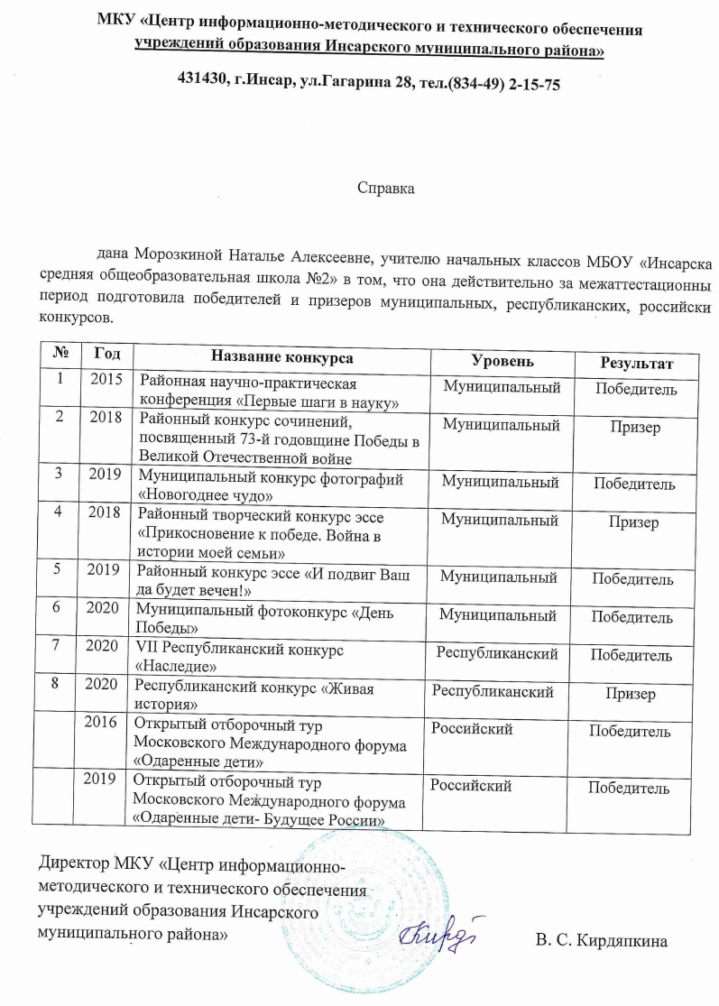
Трудности и проблемы при использовании данного опыта | Важность развития творчества младшего школьника, его способностей при решении любой учебной задачи проявлять инициативу, выдумку, самостоятельность для всех является сейчас очевидным. Соотнося процесс творчества и обучения, очевидно, надо вести разговор о создании таких условий, которые содействовали бы возникновению и развитию у всех обучаемых качеств и склонностей, обычно выделяемые как характерные черты творческой личности, которая не всегда проявляется. Эффективность работы школы определяется тем, в какой мере учебно-воспитательный процесс обеспечивает развитие творческих способностей учащихся, готовит их к жизни в обществе.
Адресные рекомендации по использованию опыта | - Для развития творческих способностей необходимо создание условий для сознательного и активного участия в творческой деятельности важен поиск творческих приемов, формирования и совершенствования и совершенствования базовых знаний, умений и навыков, вариативное их использование и на любых уроках. Главное – это создание общей атмосферы творчества и радости.  - Все дети разные, и каждый из них нуждается в индивидуальном подходе. Одному ребенку нужны многократные подробные объяснения, второй все схватывает на лету, а третьему для понимания необходимо каждое правило применить на практике. Постарайтесь понять, что нужно вашему ребенку, и, отталкиваясь от этого, стройте ваши занятия. Это значительно облегчит процесс обучения и сделает ваши уроки не только полезными, но и приятными.  - Необходимо, чтобы ребенок видел свои результаты и вашу искреннюю заинтересованность в их росте.  - На творческих занятиях не допустим педагогический нажим, повышенный голос, явные и скрытые угрозы. Недоброжелательность сковывает, парализует особенно чувствительных и неустойчивых детей. Одним из важнейших условий создания атмосферы, побуждающей к творчеству, являются «эмоциональные поглаживания», к которым относятся обращение к ребенку только по имени, сохранение педагогом ровной, доброжелательной интонации, ласкового тона на протяжении всего занятия.
Наглядные приложения | Тема урока: «Моя родословная».  Цель: исследовать родословную своей семьи. Представление итогов совместной работы с родителями по созданию своей родословной.  Задачи:  - Воспитание уважения к своим предкам, чувства гордости за них;  - Развитие речи, умения выступать перед аудиторией;  - Развитие творческого подхода к изображению своей родословной, эстетического вкуса;  - Развитие навыков оценочной деятельности.  - Развитие коммуникативных навыков и двигательной активности.  Оборудование:  проекты учащихся «Моя родословная», пословицы, мультимедийная система, градусник настроения.  Ход урока.  - Организационный момент.  «Собрались все дети в круг.  Я - твой друг и ты - мой друг.  Крепко за руки возьмёмся  И друг другу улыбнёмся».  - Актуализация знаний.  Учитель: У меня есть мама,  У меня есть папа,  У меня есть дедушка,  У меня есть бабушка.  А у них есть я.  Что это?  - Работа по теме урока.  Учитель: Добрый день!  Сегодня мы поговорим о семье. Этому уроку предшествовала наша большая исследовательская работа по теме: «Моя родословная». Думаю, вам есть чем поделиться друг с другом и рассказать нашим гостям.  Что такое семья?  а) Семья – что это такое?  Дети читают стихотворение по одной строчке  Семья – это счастье, любовь и удача,  Семья – это летом поездки на дачу.  Семья – это праздник, семейные даты,  Подарки, покупки, приятные траты.  Рождение детей, первый шаг, первый лепет,  Мечты о хорошем, волнение и трепет.  Семья – это труд, друг о друге забота,  Семья – это много домашней работы.  Учитель:  Семья – это важно!  Семья – это сложно!  Но счастливо жить одному невозможно!  Всегда будьте вместе, любовь берегите,  Обиды и ссоры подальше гоните,  Хочу, чтоб про вас говорили друзья:  Какая хорошая Ваша семья!  Учитель: В крепкой, дружной семье каждый берёт на себя какие-то обязанности – зарабатывает деньги, ходит в магазин за покупками, готовит, стирает, убирает, организует отдых.  Учитель: Если есть необходимость, один приходит на помощь другому. Каждый стремится помочь в семье тому, у кого возникли проблемы. Такой семье не страшны никакие неприятности.  Ребята а какие обязанности по дому есть у вас? Слушаю ответы детей.  Учитель: Ребята, человек рождается на свет, растет. А задумываетесь ли вы: кто я? Откуда мои корни? Слушаю ответы детей.  б) Что такое родословная?  Учитель: Каждому человеку интересно и важно знать свою родословную. Любовь к близким, верность семейным традициям, память о тех, кого уже нет с нами, наполняет нашу жизнь глубоким смыслом. Ведь мы появились на свет благодаря людям старших поколений. Мы учимся у них всему хорошему: доброте, мужеству, честности, взаимопомощи. Уважение к старшим, забота друг о друге делают нашу жизнь счастливее.  Ребята кто назовет тему нашего сегодняшнего урока? Правильно! Молодцы!  - Вспомните что такое родословная? (Перечень поколений одного рода)  - А что такое род? (Ряд поколений, происходящих от одного предка).  -А кто такой предок? (Древний родственник по роду).  Молодцы ребята.  - У каждого из вас есть своя история. Это время, когда вы родились, сделали первый шаг, пошли в детский сад, школу.  Это всё можно узнать из истории вашей семьи.  В прошлом вашей семьи можно найти много интересного и полезного.  Прабабушки, прапрабабушки и прапрадедушки - это ваши предки, которые жили задолго до вас и ваших родителей.  А теперь пришло время немножко отдохнуть.  - Физминутка  Раз, два, три, четыре  (хлопки в ладоши)  Кто живет у нас в квартире?  (повороты в стороны с подниманием плеч)  Раз, два, три, четыре, пять  (Хлопки в ладоши)  Всех могу пересчитать;  (указательным пальцем пересчитывают)  Папа, мама, брат, сестренка,  Кошка Мурка, два котенка,  Мой щегол, сверчок и я-  Вот и вся наша семья!  5. Защита проектов «Родословная»  -Вместе с родителями вы работали над проектами, составляли свое родословное дерево.  Этот перечень обычно изображается в виде дерева, ствол которого делится на две ветви (материнскую и отцовскую). Чтобы составить полную родословную, нужно очень хорошо знать своих предков  -Выполняя эту работу, вы узнали много нового и интересного о своей семье, родных, предках.  -При оформлении вы проявили творчество, фантазию.  -Давайте посмотрим выставку ваших работ.  А сейчас я предоставлю вам слово для защиты проектов. Кто то будет рассказывать, а остальные внимательно слушают. Потом вы будете оценивать выступающих, ставить им оценку и скажете почему вы поставили именно такую. Кто желает первым защитить свой проект?  Учитель: Спасибо большое. Так как время урока у нас ограничено, то на следующем уроке мы дослушаем остальных ребят.  - Анализ работы над проектом.  Ребята, готовя такие замечательные проекты  - Составляя проекты, чему вы научились? (научились составлять родословную семьи)  - Что нового узнали о семье? (что у нас есть прабабушка, кем она была)  - Кто вам помогал составлять родословную семьи?  - Что вам было трудно? (придумать форму работы)  Молодцы!  Учитель. В каждой семье есть традиция собирать и хранить семейные фотографии разных лет. Вы принесли много снимков, а я подготовила слайд-шоу, который я назвала «С улыбкой о семье».  Вот так выглядит моя семья!  - Рефлексия.  А сейчас мне хотелось бы в игровой форме поговорить о том, что в семье должно быть. А чего нет. Если вы со мной согласны, хлопайте в ладоши, если нет, то поднимите руку. И так, начали!  - Родители контролируют школьные дела детей.  - Каждый член семьи имеет свои обязанности.  - Родители каждую неделю выдают детям небольшую сумму денег на карманные расходы.  - Дети имеют право без ограничений смотреть телевизор.  - При подготовке к семейным праздникам каждый член семьи принимает активное участие в их организации.  - Родители не обязаны знать, чем занимаются дети в свободное от занятий время.  - Старшие дети оказывают помощь младшим, в отсутствие родителей присматривают за ними.  Молодцы! Вы очень хорошо знаете все правила дружной и сплоченной семьи.  Учитель: У нас на доске написаны пословицы. Давайте же попробуем объяснить смысл пословиц, и скажем, подходят ли данные пословицы к нашему уроку.  «Семья – печка: как холодно, все к ней собираются».  «Вся семья вместе, так и душа на месте».  Молодцы! Вы очень хорошо поняли смысл данных пословиц. Вы проделали большую работу при составлении родословной. Мы с вами еще немного поработаем и в мае защитим свои проекты на школьной научно практической конференции перед нашими школьными товарищами.  Мы начинали урок, вставая в круг и друг другу улыбаясь. В конце урока мы с вами измеряем температуру нашего настроения с помощью смайликов. Покажите именно тот смайлик, который соответствует вашему настроению после урока. Спасибо большое, мне тоже было с вами очень интересно работать!  Итог занятия.  - Как хорошо, что у вас у всех есть семья! Вы - самые счастливые дети на свете, потому что в ваших семьях любят друг друга, весело и дружно живут все вместе. Не смотря на то, что семьи бывают большие и маленькие. Главное, чтобы в семье всегда были мир, дружба, уважение, любовь друг к другу.

